باسمه تعالی

نام و نام خانوادگی: پيام دلگشا شماره دانشجويي: 86103673 رشته: مهندسی برق
گروه: 29 زير گروه: A تاريخ انجام آزمايش: 1 آذر 1386 ساعت: 8 صبح
دستيار آموزشی: خانم عليپور

آزمايش شماره: 7
عنوان آزمايش: آونگ کاتر
هدف: اندازه گيری شتاب ثقل زمين به کمک آونگ کاتر
وسايل مورد نياز: آونگ کاتر، زمان سنج، متر يا خط کش

نظريه:
يک آونگ مرکب، جسمی صلب است که حول يک محور ثابت تحت اثر نيروی جاذبه ی زمين نوسان می کند. (شکل 1)
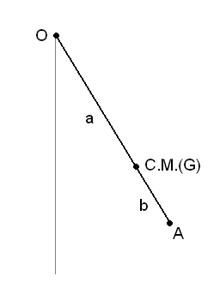
شکل 1 - آونگ مرکب
دوره ی تناوب نوسان اين آونگ حول محوری که از O می گذرد و موازی سطح زمين است (و آن را OZ می ناميم)، از رابطه ی زير بدست می آيد:
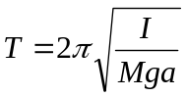
که در آن I لختی دورانی آونگ نسبت به محور OZ، M جرم آونگ و a فاصله ی مرکز جرم آونگ از محور دوران است. پس اگر بار ديگر آونگ را حول تکيه گاه A قرار دهيم و آن را به نوسان درآوريم، دوره ی تناوب آن از رابطه ی 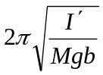 بدست می آيد که در آن 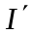 لختی دورانی آونگ نسبت به محور AZ است. بنابر قضيه ی محورهای موازی روابط زير را برای اين دو لختی دورانی داريم:
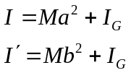
که با تفريق آن دو از هر داريم:
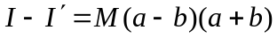
از طرفی اگر دو دوره ی تناوب با هم برابر باشند، خواهيم داشت:
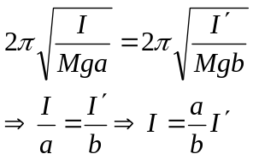
و از جاگذاری در داريم:
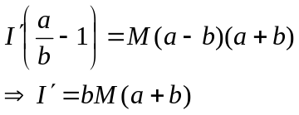
و از جاگذاری در رابطه ی خواهيم داشت 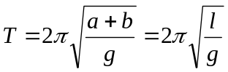 که در آن l طول آونگ است.
روند انجام آزمايش:
همان طور که در بخش نظريه ديديم، اگر بتوانيم کاری کنيم که دوره ی تناوب حول محور OZ و AZ يکسان شود، می توان دوره ی تناوب را از رابطه ی بدست آورد. چيزی که در اين رابطه جالب است، اين است که ما می توانيم T و l را حساب کنيم و تنها مجهول ما g است. پس کافی است کاری کنيم که اين دو دوره ی تناوب يکسان شوند.
برای اين کار از آونگی مشابه شکل 2 استفاده می کنيم:
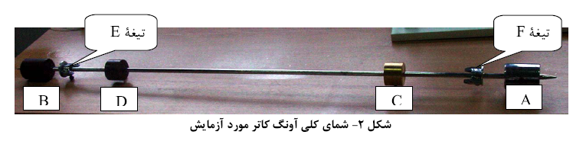
اين آونگ از دو جرم غير يکسان C و D تشکيل شده که می توان فاصله ب آنها را تا دو تيغه ی E و F تغيير داد. برای رعايت تقارن ما در طور آزمايش فاصله ی اين دو جرم تا تيغه های E و F را مساوی قرار می دهيم. اين ميله می تواند حول دو تيغه ی E و F که روی يک تکيه گاه گذاشته می شود (همان محورهای OZ و AZ) نوسان کند. شايان ذکر است برای يکسان سازی شرايط، شکل دو جرم C و D يکسان است تا اثر نيروی مقاومت هوا بر روی هردوی آنها يکسان باشد.
در اين آزمايش برای فاصله ی جرم ها از تيغه های متناظرشان چهار مقدار 10، 20، 30 و 40 سانتيمتر را قرار می دهيم و با اندازه گيری زمان 100 نوسان، دوره ی تناوب نوسان آنها را بدست می آوريم. ابتدای کار ملاحظه می کنيم که
دوره ی تناوب حول F بيشتر است و در انتها دوره ی تناوب حول E بيشتر است، پس جايي در اين بين دو دوره ی تناوب يکی شده است؛ يعنی همان طولی که ما می خواهيم. برای بدست آوردن اين طول، نمودار دوره ی تناوب برحسب فاصله ی دو مهره از تيغه ها را رسم می کنيم و دو نمودار را با هم تلاقی می دهيم تا طول مورد نظر پيدا شود.
در قسمت دوم آزمايش، فاصله ی جرم ها از تيغه ها را برابر مقدار بدست آمده قرار می دهيم و دوره ی تناوب حول دو تيغه را برای اين طول اندازه می گيريم. (که انتظار داريم تقريبا با هم برابر باشند.) پس از اندازه گيری طول آونگ (فاصله ی دو تيغه) ميانگين دو دوره ی تناوب را در رابطه ی قرار می دهيم و g را بدست
می آوريم.
جدول ها:
جدول 1 - ايجاد شرط آونگ دو طرفه
X، فاصله ی دو مهره از تيغه ها (cm) | 10 | 20 | 30 | 40
زمان 100 نوسان حول E (s) | 189.69 | 187.16 | 185.81 | 186.9
دوره ی تناوب نوسانات حول E (s) | 1.9 | 1.87 | 1.86 | 1.87
زمان 100 نوسان حول F (s) | 193.04 | 186.6 | 182.84 | 181.53
دوره ی تناوب نوسانات حول F (s) | 1.93 | 1.9 | 1.83 | 1.82
X_{N} (cm) = 20
جدول 2 - آونگ دو طرفه
l فاصله ی دو تيغه ی E و F (cm) | 88
زمان 100 نوسان حول تيغه ی E (s) | 186.72
دوره ی تناوب نوسان حول E (s) | 1.87
زمان 100 نوسان حول تيغه ی F (s) | 183.31
دوره ی تناوب نوسان حول F (s) | 1.83
دوره ی تناوب ميانگين T_{m} (s) | 1.85

خواسته ها:
خواسته ی 1
ابتدا نمودار دوره ی تناوب های مختلف حول E و F را می کشيم و محل برخورد آنها را بدست می آوريم:
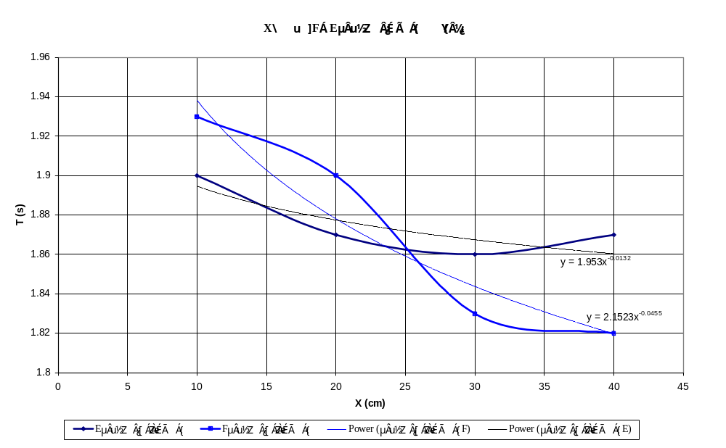
همان طور که ديده می شود، برای افزايش دقت دو منحنی توانی از داده ها عبور داده شده است که معادلات آنها نوشته شده است. برای پيدا کردن نقطه ی برخورد کافی است اين دو منحنی را با هم برخورد دهيم.
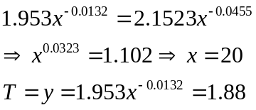
T_{m} بدست آمده در آزمايش برابر 1.85s بود که با تقريبا با مقدار بدست آمده در اينجا (1.88s) برابر است.
خواسته ی 2
برای بدست آوردن شتاب ثقل، از رابطه ی دوره ی تناوب آونگ ساده 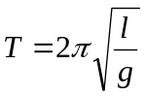 استفاده می کنيم.
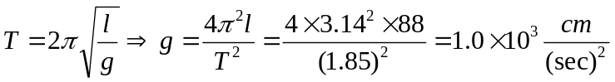
پس درصد خطای نسبی از رابطه ی زير بدست می آيد:
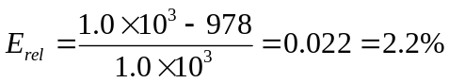
سوالات:
با استفاده از رابطه ی دوره ی تناوب و دقت اندازه گيری های طول و زمان، درصد خطای نسبی در اندازه گيری شتاب ثقل زمين را محاسبه کنيد. درصد خطای نسبی محاسبه شده در خواسته ی 2 با اين مقدار چه رابطه ای دارد؟
با توجه به رابطه ی 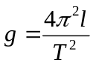 و اينکه داريم:
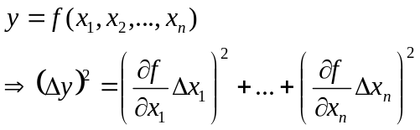
پس در محاسبه ی g داريم:
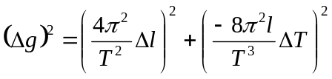
و با توجه به دقت اندازه گيری ها داريم 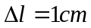 و 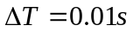 پس:
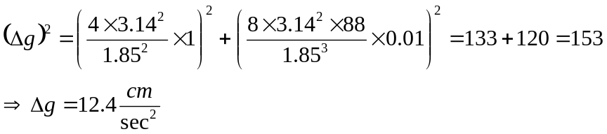
و:
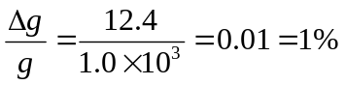
که تقريبا برابر درصد خطای نسبی است که در خواسته ی 2 محاسبه شد. (به دليل وجود خطاهای ديگر مانند دقيقا يکسان نبودن شکل دو وزنه، مقاومت هوا، لغزيدن وزنه ها، اتلاف اندکی انرژی به خاطر تغيير شکل تيغه ها و ... مقدار خطای نسبی محاسبه شده در خواسته ی 2 از اين مقدار بيشتر است.)

